关于19-20-1学期2018级大学体育（3）网上选课的通知

2018级各学生班：

本学期全校2018级学生体育课将于第5周周一开课，现将有关事项通知如下：
一、2018级《大学体育（3）》课程，开课对象为全校2018级学生，课内总24学时，起止周为5-17周，两校区同时开课。
本课程为自选项目课程，每位学生按本人班级课表中所示体育课时段，在网上通过教务管理系统选定该时间内的备选体育项目，每人限选一项。
实验班的学生不需要选课，学生名单已加入对应的的实验班中。

二、选课时间为2019年9月3日（周二）8:00
至2019年9月5日（周四）24:00。
本次选课将于9月5日（周四）晚24:00关闭，逾期不再选课和改选。体育部将整理选课名单提交给相应体育老师，同时按照课表时段和选课情况开始上体育课。

三、学生网上选课步骤如下：
1.登陆教务系统学生端，地址为：http://jwxt.wit.edu.cn/jsxsd，登陆初始登录账号为学号，初始密码为：admin123。
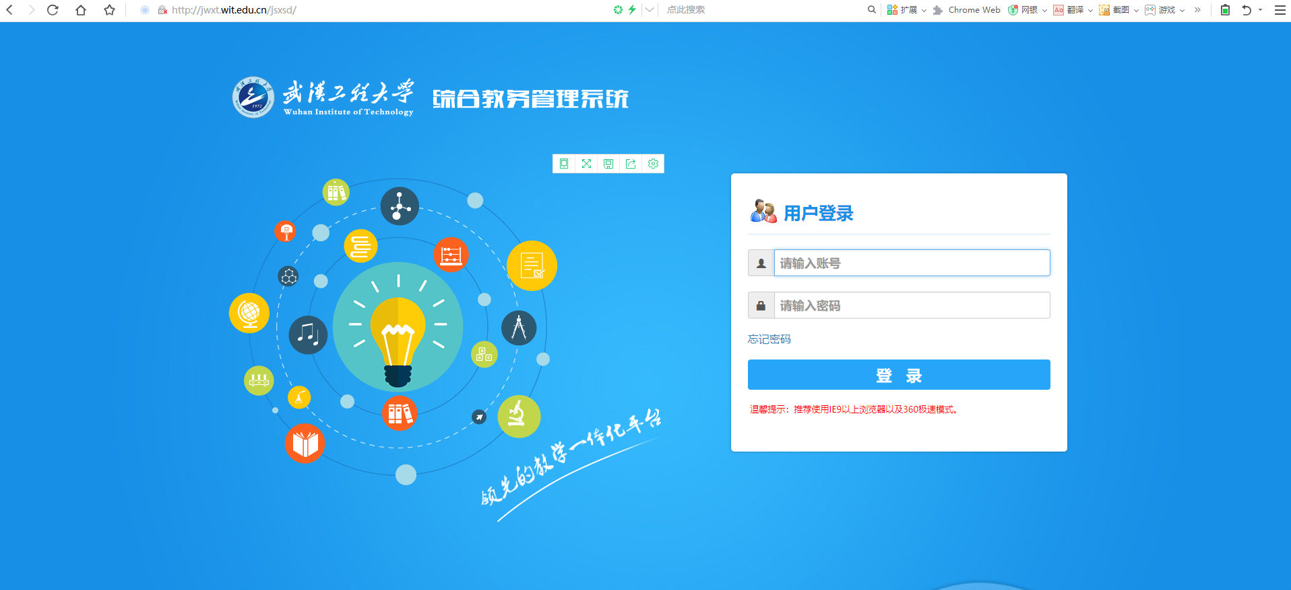
2.在个人中心页面的右侧“常用操作”下，点“学生选课中心”进入选课界面。
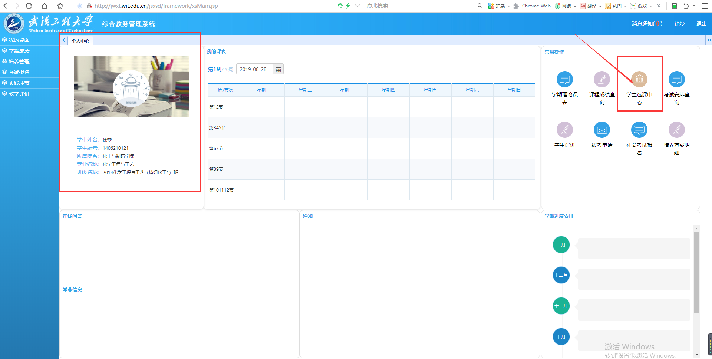
3.在选课界面下，可以看到待选课课程，点“进入选课”。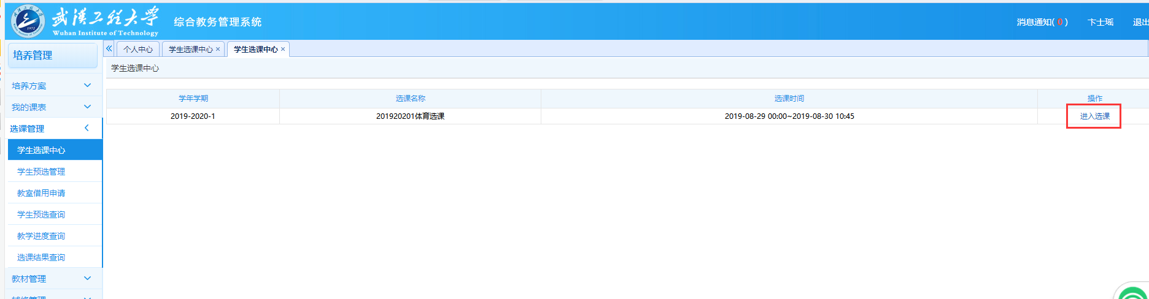
在体育选课界面，再点“进入选课”。
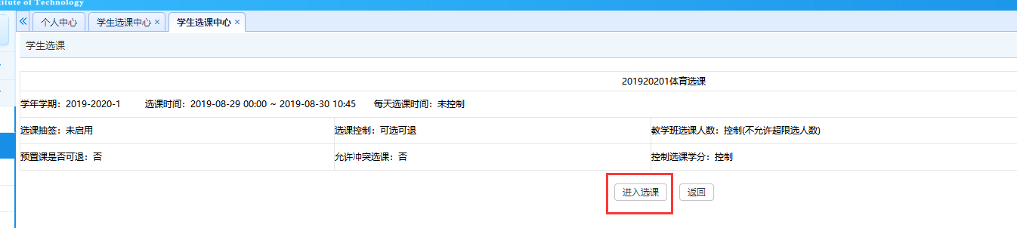

4.点“必修课选课”，选课页面中已经按照学生所在班级相应上课时间设定了具体体育项目，学生只用点选一门体育项目右边的“选课”选中一个体育项目，系统将提示“选课成功”。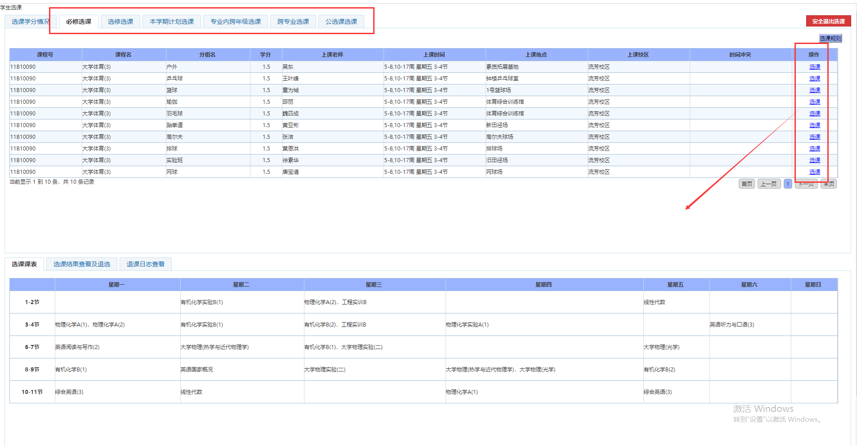
5.在下方的“选课课表”选项卡中，可查看自己选的体育项目。
若需改选，点“选课结果查看及退选”，找到原来选的体育项目，点右边的“退选”按钮。
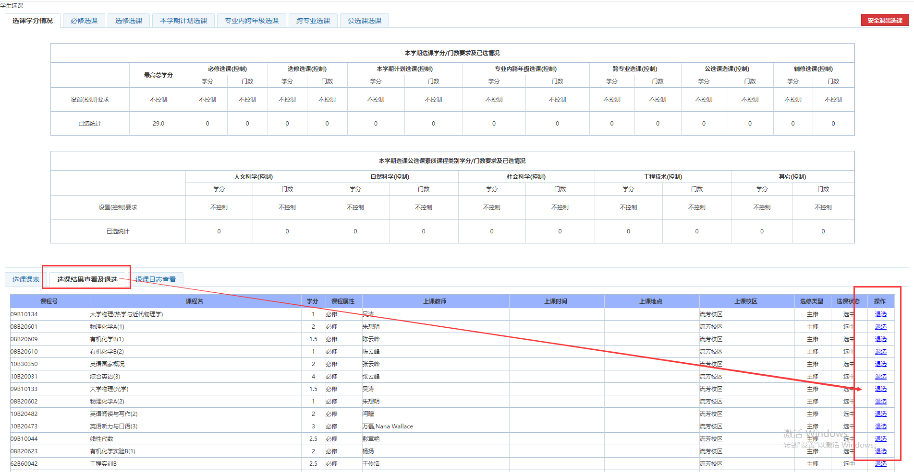
特别注意：
一定要找到要退选的体育项目再点“退选”，若误点了其它课程的“退选”，这门课程将从课表上删除。
教务处
2019年9月2日

